大连理工大学本科毕业设计（论文）开题报告

基于端侧大模型的个人回忆助手系统实现
Implementation of a Personal Memory Assistant System Based on On-Device LLMs

学 院（系）： 计算机科学与技术学院
专 业： 计算机科学与技术
学 生 姓 名： 王奕芃
学 号： 20222241082
指 导 教 师： 张亮
开题报告日期： 2026.3.22

大连理工大学
Dalian University of Technology
说 明
一、开题报告应包括下列主要内容：
1. 课题来源及研究的目的和意义；
2. 主要设计要求；
3. 国内外在该方向的研究现状及分析；
4. 主要研究内容；
5. 研究方案及预期达到的目标；
6. 为完成课题已具备和所需的条件和经费；
7. 主要参考文献。

二、开期报告由指导教师填写意见、签字后，统一交所在院系保存，以备检查。

指导教师评语： 该生开题报告思路清晰，目标明确，前期论证充分。课题紧扣端侧大模型与多模态交互技术前沿，致力于构建本地个人数字记忆体系，具有较高的实际应用价值。报告对国内外相关领域的研究现状梳理详实，设计的采集与计算解耦的三层系统架构逻辑严密，涵盖了从多模态屏幕数据感知、本地记忆库构建到端侧推理交互的完整技术闭环，技术路线可行。此外，该生前期准备充分，不仅进行了理论积累，还展现出工程开发能力。综上，该课题研究计划合理，同意开题。
指导教师签字： 检查日期：

1 课题来源及研究的目的和意义

1.1 课题来源与背景
近年来，人工智能技术迎来了以大语言模型（Large Language Models，LLMs）为代表的新一轮突破，模型能力正从单一的自然语言处理加速向多模态认知方向演进。多模态智能体通过融合视觉与语言等输入形式，能够更丰富地感知和理解用户输入，从而提供更加自然、智能、情境感知的交互体验。这一趋势催生了个性化智能助手，它能够根据用户的历史信息构建记忆，从而提供个性化的回答。
在现代数字生活中，用户每天会在电脑端产生海量的数字轨迹，包括文档阅读、网页浏览、即时通讯、代码编写等行为交互。同时，也会常常面临“数字记忆碎片化”的痛点——例如，难以回忆起某项数据来源于哪份历史文档，或无法精确定位上周浏览过的关键网页信息。为了解决这一痛点，个性化智能助手可以利用长期记忆机制，通过全时段记录并理解用户的屏幕行为，构建起个性化的数字记忆库，从而在跨对话的交互中提供精准的信息溯源、情境问答等服务。然而，在个性化智能助手在构建和应用长期记忆的进程中，仍面临两个核心挑战：
感知与认知维度的局限：现有个性化智能助手的记忆机制多局限于对话历史，感知维度单一。用户真实的数字信息大量包含在日常屏幕活动中，由于缺乏屏幕数据，现有系统难以构建多维度的长期记忆。
数据形态与隐私边界的冲突：若要打破上述局限并将屏幕数据纳入记忆体系，系统需持续获取用户的全场景数字轨迹。但是，此类数据呈现高频、流式且无结构的特征，并有较高的隐私敏感性。当前主流助手高度依赖云端算力，将上述敏感屏幕数据上传处理面临一定的安全风险，这构成了系统获取真实多模态上下文的隐私壁垒。
将具备强大推理能力的多模态大模型进行轻量化并向端侧下放^{[1,2]}，已成为突破上述瓶颈的重要技术趋势，其现有模式如图1.1所示。基于这一现实应用需求与技术发展契机，本课题提出一套基于端侧多模态大语言模型的个人回忆助手系统。该系统采集电脑屏幕内容为核心输入源，自动截取活动应用界面，提取关键文本及视觉要素、融合多模态理解，最终转化为可用于长时记忆管理的结构化数据，进而为端侧智能体赋予跨时间周期的上下文关联能力，实现对碎片化记忆的高效语义检索与自然语言问答。

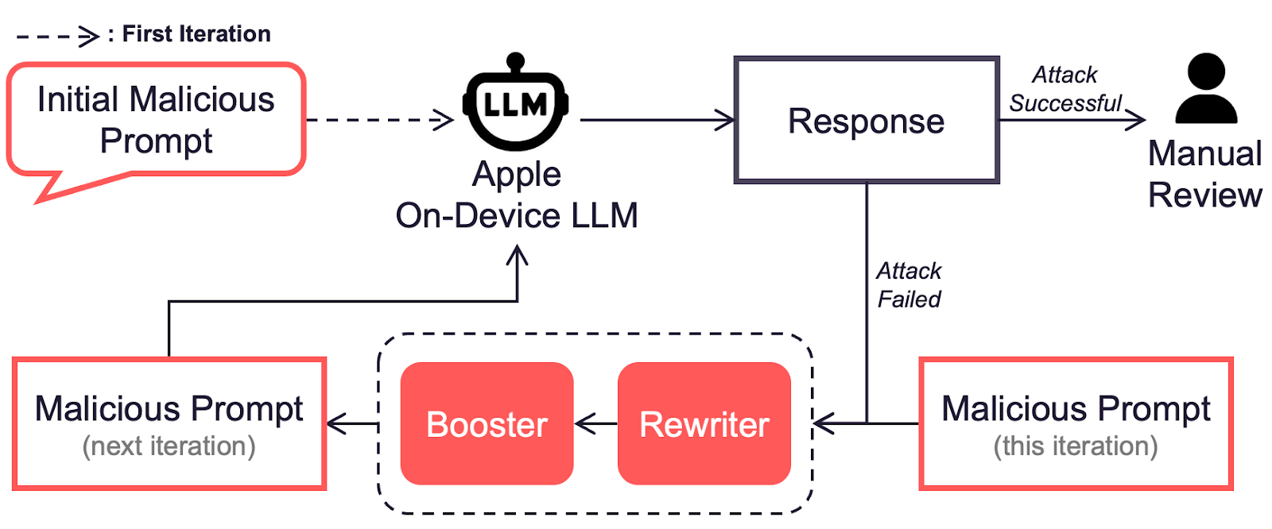
图1.1 端侧大模型示意图

1.2 课题核心概念
本课题致力于通过多项技术的整合，完成从瞬时屏幕数据到长期数字记忆的转化，核心依赖以下机制：
多模态感知与语义提取：系统以采集电脑屏幕内容为核心输入源，通过自动截取当前活动应用界面，融合多模态理解，提取关键文本及视觉要素。
流式数据的结构化记忆映射：课题引入屏幕时序截图与多源文本，探索将动态、流式的无结构日常数据，转化为可持续积累、可回溯的结构化记忆体系。
端侧闭环的本地化推理：依托端侧大模型，系统在本地环境中完成数据捕获、索引构建与检索问答，在保障隐私的前提下提供情境感知的交互体验。

1.3 研究意义
本课题的研究对于推进多模态 AI 长期记忆系统的理论与实践具有重要意义。传统的对话机器人难以形成对用户的长期认知。本研究引入屏幕时序截图与多源文本，结合图1.2所示的智能体长期记忆机制架构，将日常数据转化为结构化记忆体系，为“多场景、多感知、长期记忆”系统的构建提供了新的实证与设计思路。
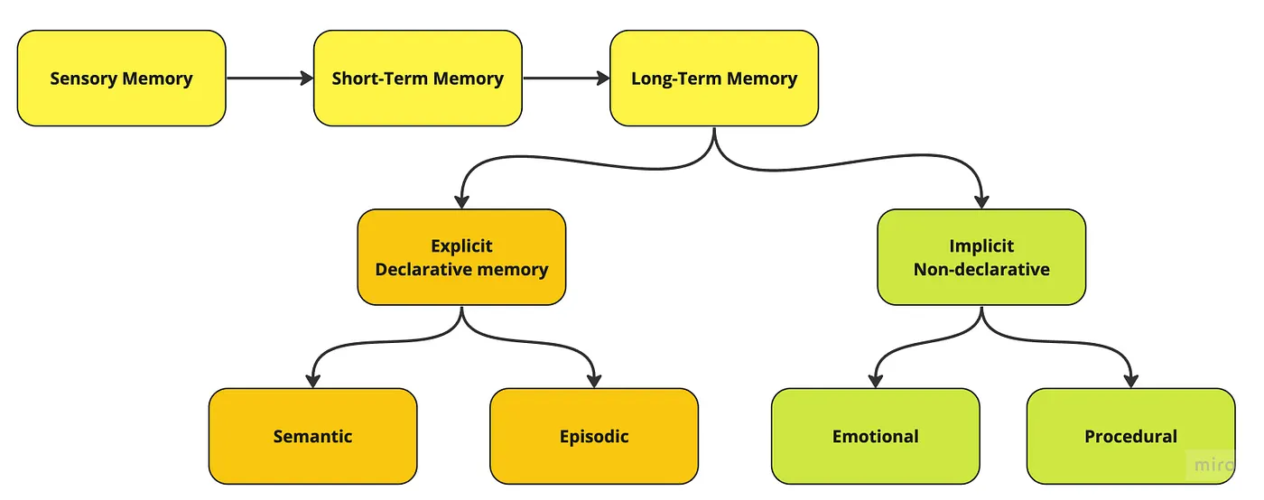
图1.2 AI智能体长期记忆体系架构示意图

2 主要设计要求
本课题旨在设计并实现一套基于端侧多模态大语言模型的个人回忆助手系统。系统核心目标是无感捕获并管理用户屏幕的日常活动数据，构建高隐私、可长期检索与自然交互的本地数字记忆体系。为兼顾端侧性能表现与系统解耦，整体采用采集端与计算端分离的架构设计，具体要求如下。
采集端作为轻量级的感知入口：
- 实现轻量级后台服务，支持对桌面屏幕等数据的高效、稳定连续捕获；
- 支持事件驱动触发机制，优化采集时机；
- 支持基于感知哈希等算法的图像去重机制，减少后续的计算与存储冗余。
计算端负责多模态语义的深度融合、持久化存储以及交互推理：
- 在端侧部署轻量化多模态大模型，实现对屏幕复杂内容的视觉语义理解；
- 构建支持长周期记忆的本地向量索引库与关联数据库；
- 实现自然语言检索与对话式交互。

3 国内外研究现状及分析

3.1 国外研究现状
在当前人工智能交互体系中，长期记忆增强型智能体是一个极为活跃的研究方向^{[3]}。传统的对话型系统通常将会话记忆限制在单一上下文内，而近年来国外的研究提出了多种融合短期与长期记忆模块的新型架构，使智能体能够跨时间维持对用户历史交互信息的理解，从而实现持续的个性化交互体验。
在产业化应用方面，国外已出现了一类致力于个人长期记忆构建的商业产品，其中最具代表性的是 Rewind AI。这类产品通过全时捕获用户的电脑屏幕活动、音频与交互操作，将其压缩并构建为可检索的数据层，允许用户基于自然语言查询过去的“数字记忆”。然而，闭源商业产品在处理跨端协同与大模型语义生成时，往往涉及将部分隐私数据上传，引发了不可忽视的数据安全担忧。与此同时，国外开源社区也在积极探索这一领域，涌现出如 Screenpipe 等开源基础设施项目（如图3.1)，通过提供屏幕录制、多模态数据采集与跨平台检索的底层支持，为构建完全本地化、隐私安全的个人回忆助手提供了重要的技术参考与实现路径。
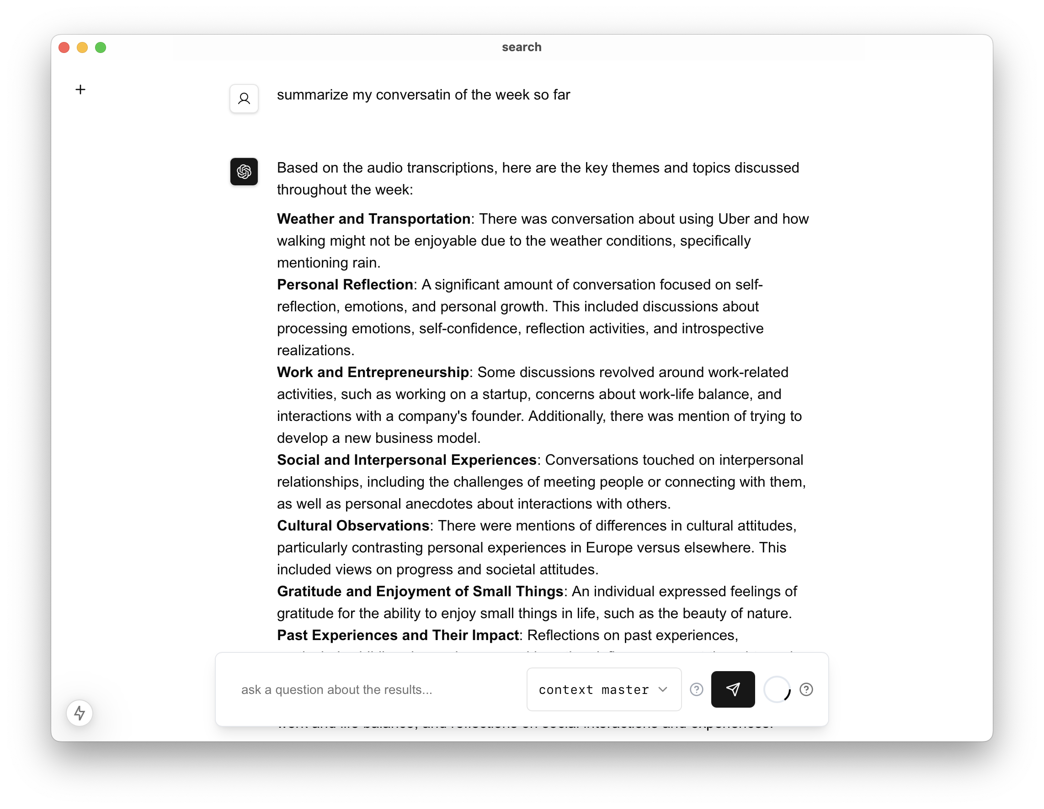
图3.1 基于屏幕录制的个人数字记忆系统

3.2 国内研究现状
在国内，随着生成式 AI 技术的爆发，个性化助理与长期记忆机制同样成为了学术界与工业界的核心研究热点。不同于传统的单轮问答智能体，国内研究者深度借鉴认知科学，设计更为复杂的记忆存储与检索系统。如图3.2所示，学术界提出了受人类海马体启发的记忆系统架构^{[4]}，以提升模型对用户个性化知识的持续积累效果；同时，也出现了面向全模态模型的终身记忆智能体研究^{[5]}，致力于构建全场景的持续感知能力。
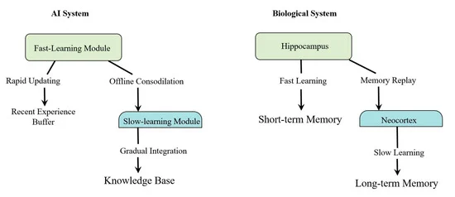
图3.2 受人类海马体启发的智能体长期记忆架构模型

4 主要研究内容
本课题旨在设计与实现一套基于端侧多模态大语言模型的个人回忆助手系统，核心研究内容围绕用户电脑屏幕信息实时捕获、多模态处理、长期记忆构建与本地自然语言交互等关键技术展开。为确保研究具有系统性与技术深度，本章节将从系统设计总体框架、重要模块功能等方面明确本课题的研究重点与具体内容。

4.1 系统总体设计
系统总体架构拟划分为数据感知层、记忆管理层和交互推理层三个部分。核心目标是通过打通从多模态数据输入到自然语言对话的完整处理链路，构建统一的语义表征和长期记忆存储结构。系统采用采集端和计算端分离的设计，在保障高可用性的同时，实现底层数据收集与上层模型推理的解耦。
如图4.1所示，这种三层架构设计清晰地界定了各模块的职责边界，确保了系统在端侧运行时的稳定性与拓展性。
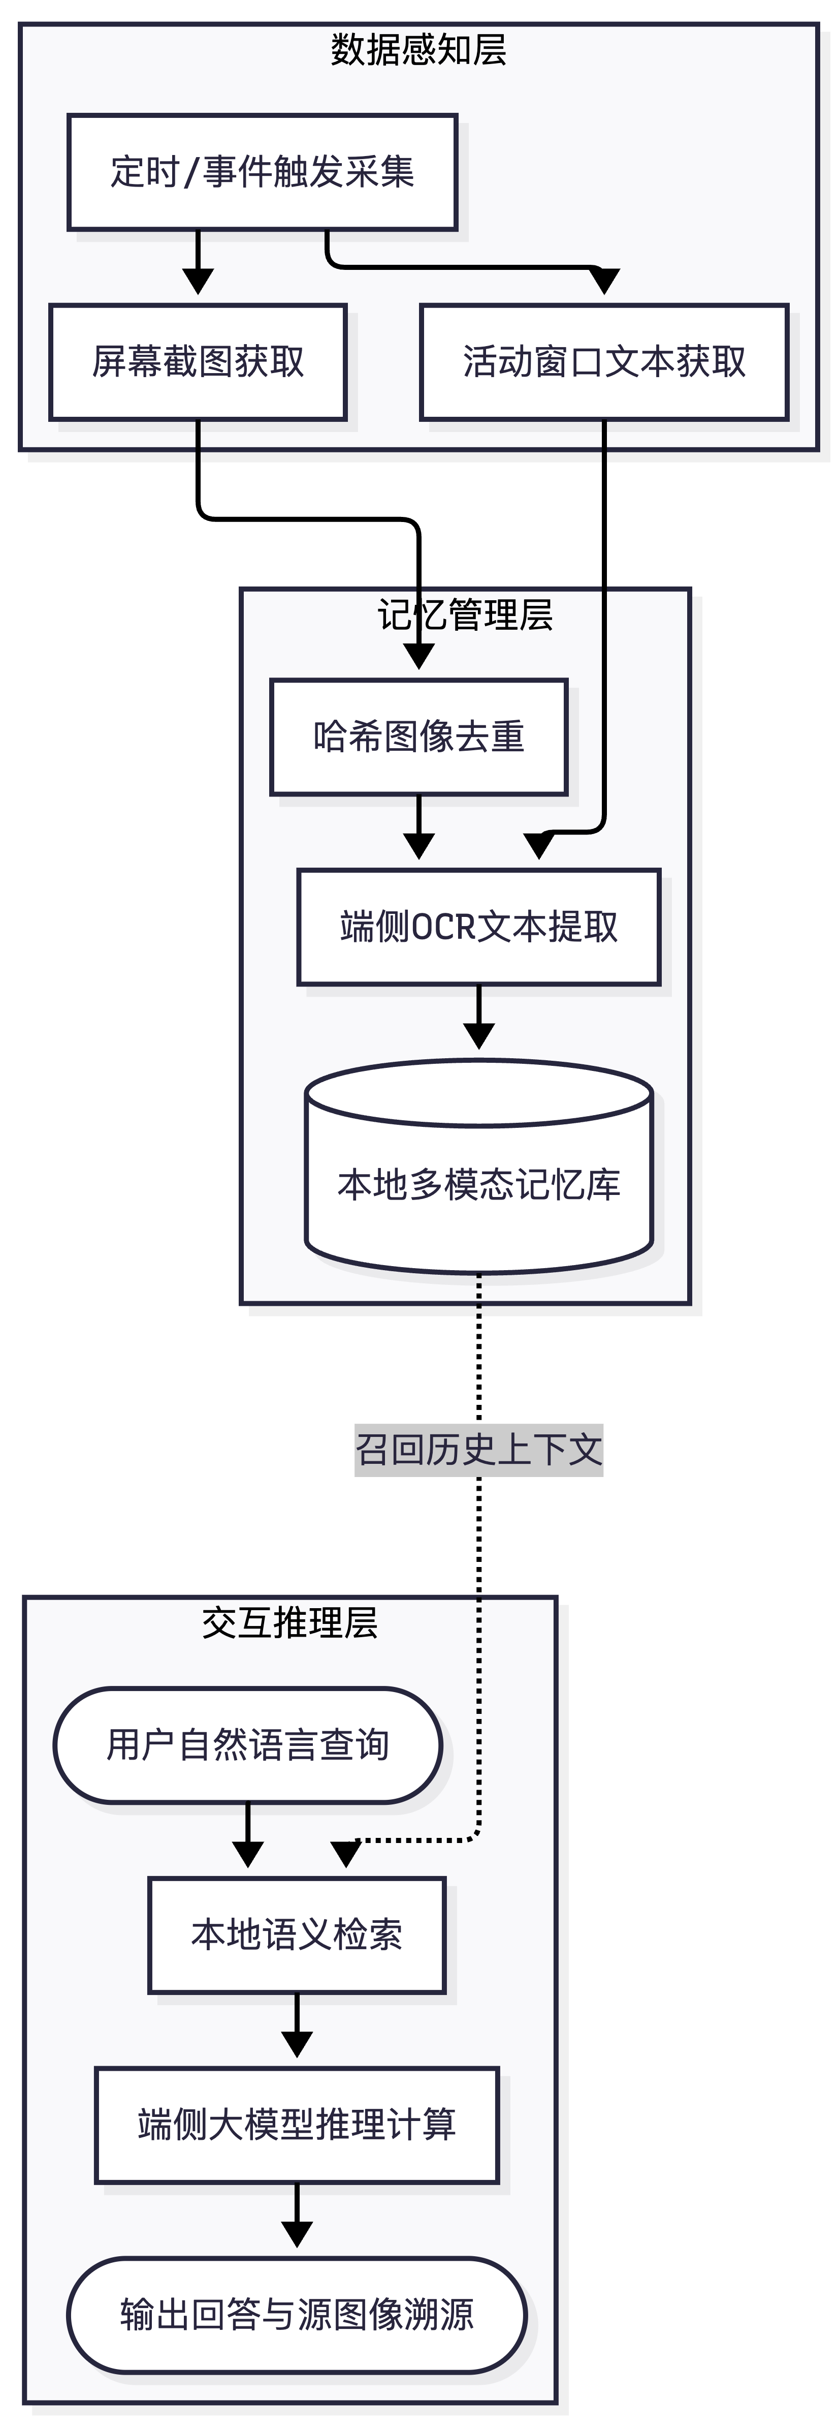
图4.1 个人回忆助手系统总体架构图

4.2 信息采集与预处理
屏幕信息采集是系统获取用户数字活动痕迹的入口，其研究重点在于设计合理的采集策略和高效的预处理流程。
为兼顾信息覆盖度与系统能耗，本研究将探索基于事件驱动的混合采集机制^{[6]}，结合定时采样与用户行为触发（如应用切换、窗口焦点变化、键鼠活跃度等）来优化采集时机选择，并利用操作系统原生接口实现低开销的屏幕图像与窗口元数据获取。
在预处理层面，将引入基于感知哈希的帧去重机制，过滤静态或高度重复的截图以降低计算冗余。随后，系统将集成端侧轻量级的高精度 OCR 技术，针对复杂 UI 界面、代码编辑器等场景进行细粒度的文本特征提取。同时探索利用无障碍接口获取结构化文本，与OCR结果形成互补，最终清洗并构建出包含视觉元素、屏幕文本与窗口上下文的多模态融合特征基础。本系统从后台多模态数据感知捕获、记忆库结构化存储，到前台用户自然语言查询与端侧推理的完整业务流转闭环，如图4.2所示。

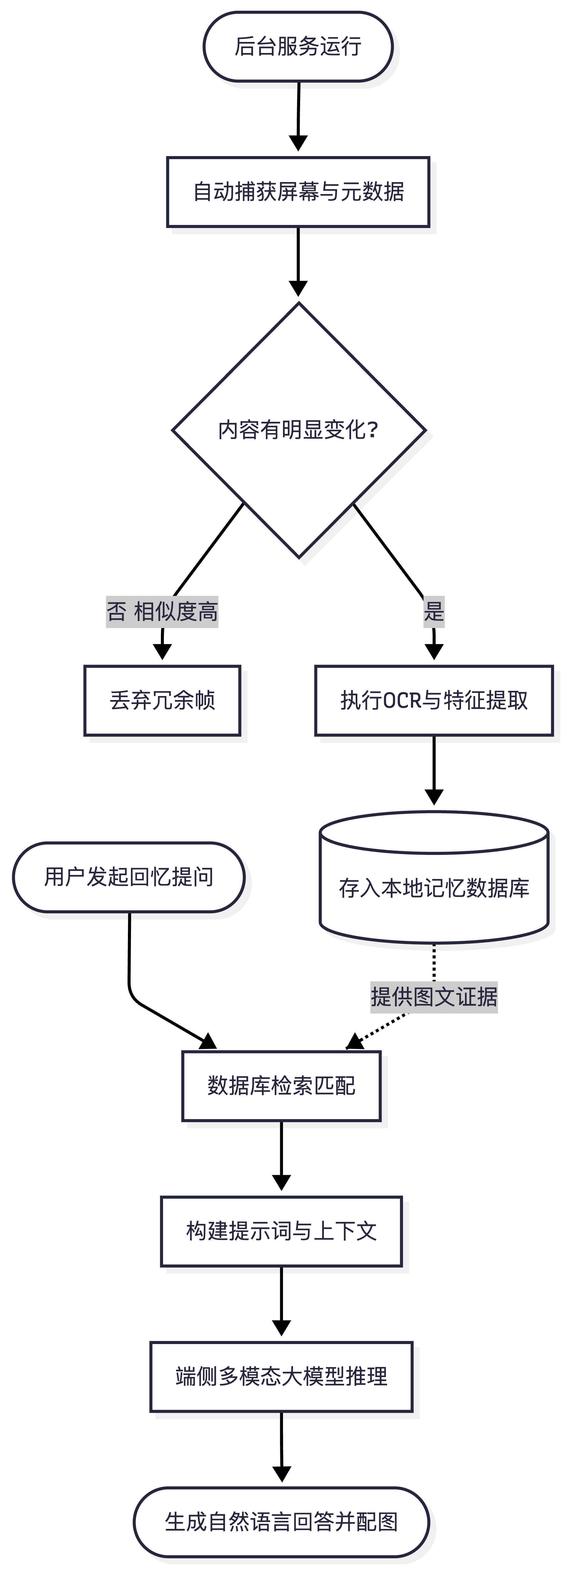
图4.2 屏幕感知捕获与推理交互核心业务流程图

4.3 记忆构建与索引
记忆库是系统的数据核心，承担着海量多模态数据的长期存储与高效检索任务。记忆结构的设计需要兼顾存储效率、检索性能和数据关联性^{[7]}。
本研究将设计面向个人回忆场景的记忆单元结构，使用关系型数据库与本地文件系统相结合的存储架构。该结构将每次采集的截图、相关数据和时间戳组织为统一且相互关联的结构化记录。同时，还将研究记忆压缩与生命周期管理策略，通过重要性评估和访问频率分析，对老旧或低频访问的记忆进行压缩^{[8]}，控制存储规模的同时保留高价值的文本语义和核心视觉信息。

4.4 语义检索与证据定位
语义检索模块负责将用户的回忆查询转化为具体的记忆定位，是连接自然语言需求与底层数据的关键环节。用户的回忆请求往往具有模糊性，例如”昨天看的文档”或”上周会议提到的方案”，系统需要从海量记忆中筛选出最相关的内容。
在不依赖重度计算的前提下，本研究将探索基于本地轻量级全文检索引擎与多维度元数据（应用类型、时间窗）过滤相结合的检索策略，从海量记忆中筛选出最相关的内容^{[9,10]}。在证据定位阶段，系统将建立提取文本与原始视觉帧的精确时间戳映射关系。同时，将研究证据的呈现方式，如何以结构化的形式展示检索结果，支持进一步查看。

4.5 回忆推理与自然语言交互
本系统需要实现用户与系统的自然语言交互，将检索到的记忆内容转化为连贯、有用的回答。不仅是信息呈现，而且会结合上下文进行语义推理，理解用户询问的深层意图，给出自然语言回应。考虑到端侧大语言模型上下文窗口的限制，本研究将探索高效的上下文组装与提示词构建策略，将检索出的碎片化数据转化为模型易于理解的结构化输入。

5 研究方案及预期达到的目标
本课题采用模块化的架构设计，贯彻端侧部署的技术路线。具体的研究方案与预期目标如下。
研究方案：
（1） 架构解耦设计：系统严格划分为轻量级的前端感知采集模块与承担核心处理的本地计算推理模块，实现屏幕数据收集与多模态模型推理的工程解耦。
（2） 端侧技术实现：集成高效的本地文本提取工具，并部署经过量化处理的端侧多模态大语言模型，构建从多模态视觉捕获到自然语言交互的工作流。
（3） 系统实验评估：重点围绕三个核心维度展开性能测试，包括复杂场景下信息采集与特征提取的准确率、记忆库的检索召回率，以及端侧大模型对话推理的响应延迟。
预期达到的目标：
（1） 核心功能目标：交付一套高可用的个人数字记忆助理。实现基于定时与用户行为事件双轨驱动的无感屏幕捕获；构建多模态本地记忆库；提供联合检索接口，支持用户通过自然语言模糊查询历史事实，并在对话界面动态溯源和核验原始屏幕视觉帧。
（2） 性能与隐私目标：保障后台长期采集进程的硬件资源开销维持在极低水平，并确保端侧大模型交互问答的流畅性。系统全链路的数据捕获、存储与推理均在本机闭环运行，减少云端依赖，保障个人数据的隐私与安全。

6 为完成课题已具备和所需的条件
本课题的实施需要完备的理论知识、工程开发经验以及相应的软硬件算力支撑。结合目前的软硬件条件与前期准备说明如下：
（1） 知识与文献储备：已系统学习人工智能、计算机视觉及软件工程等核心课程，积累了丰富的工程实践经验；同时，能够充分利用学校提供的学术数据库，持续跟进国内外端侧大模型与长期记忆架构的前沿文献。
（2） 硬件与算力环境：本课题关注端侧部署，后续深度开发与测试需要依赖具备大内存与优秀统一算力的本地计算设备，以支撑多模态视觉模型、OCR 引擎与大语言模型的本地流畅推理及系统联调。
（3） 软件与框架生态：进一步完善本地开发与推理环境，包含主流的深度学习框架、端侧轻量化模型推理引擎，以及用于存储多模态特征与向量索引的轻量级本地数据库。

参 考 文 献
[1] XU D L, et al. EdgeLLM: Fast On-Device LLM Inference With Speculative Decoding[J]. IEEE Transactions on Mobile Computing, 2025, 24(4): 3256-3273.
[2] ZHANG X Y, NIE J T, HUANG Y D, et al. Beyond the Cloud: Edge Inference for Generative Large Language Models in Wireless Networks[J]. IEEE Transactions on Wireless Communications, 2025, 24(1): 643-658.
[3] ZHANG Z Y, et al. A Survey on the Memory Mechanism of Large Language Model Based Agents[EB/OL]. arXiv, 2024: 2404.13501.
[4] YAO Y Q, et al. EgoMem: Lifelong Memory Agent for Full-duplex Omnimodal Models[EB/OL]. arXiv, 2025: 2509.11914.
[5] LI H L, et al. HiMeS: Hippocampus-inspired Memory System for Personalized AI Assistants[EB/OL]. arXiv, 2026: 2601.06152.
[6] LIU Z C, TIAN M, DONG M X, et al. MoEI: Mobility-aware Edge Inference Based on Model Partition and Service Migration[J]. IEEE Transactions on Mobile Computing, 2024, 23(10): 9437-9450.
[7] XIAO Y L, XIAO L, WAN K P, et al. Reinforcement Learning Based Energy-Efficient Collaborative Inference for Mobile Edge Computing[J]. IEEE Transactions on Communications, 2023, 71(2): 864-876.
[8] YUAN R F, SUN S C, LI Y Q, et al. Personalized Large Language Model Assistant with Evolving Conditional Memory[C]//Proceedings of the 31st International Conference on Computational Linguistics. Abu Dhabi: Association for Computational Linguistics, 2025.
[9] TAN Z, YAN J, HSU I H, et al. In Prospect and Retrospect: Reflective Memory Management for Long-term Personalized Dialogue Agents[C]//Proceedings of the 63rd Annual Meeting of the Association for Computational Linguistics. Vienna: Association for Computational Linguistics, 2025: 8416-8439.
[10] HUO Y D, QIN Q B, ZHANG W F, et al. Deep Hierarchy-Aware Proxy Hashing With Self-Paced Learning for Cross-Modal Retrieval[J]. IEEE Transactions on Knowledge and Data Engineering, 2024, 36(11): 5926-5939.
[11] CHEN X, ZHANG N Y, LI L, et al. Hybrid Transformer with Multi-Level Fusion for Multimodal Knowledge Graph Completion[C]//Proceedings of the 45th International ACM SIGIR Conference on Research and Development in Information Retrieval. New York: ACM, 2022: 904-915.
[12] JIANG H D, et al. Memory-QA: Answering Recall Questions Based on Multimodal Memories[C]//Proceedings of the 2025 Conference on Empirical Methods in Natural Language Processing. Stroudsburg: Association for Computational Linguistics, 2025: 24244-24266.

